项目三 电路的基本分析方法一
——等效变换法
- 基本要求
理解电流源和电压源模型及其等效变换；
- 阅读指导
电压源与电流源及其等效变换
（1）电压源引出电流源
我们经常接触的电源是电压源，电流源是从电压源变化而来，其根据是外特性相同，
实际的电流源一般都是由电子线路搭成的。
（2）电源都可以等效为电压源或电流源这两种电路模型，而理想电压源和理想电
流源是不能等效的，理想电压源和理想电流源实际上并不存在，只是一种抽象出来的理想元件模型。
（3）理想电压源和理想电流源必须建立恒压和恒流的概念，如图3-1，与理想电压源并联的电阻R₁并不影响外电路电阻R₂上的电压U₂和电流I₂，只是改变了理想电压源中的电流I。如图3-2与理想电流源串联的电阻R₁也并不影响流过R₂的电流和它的电压，只是改变了理想电流源上的电压U。

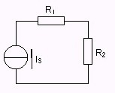
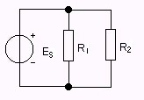

图3-1 图3-2

如图3-3中，对电阻R而言，理想电压源起决定作用；而在图3-4中，对电阻而言，理想电流源起决定作用。

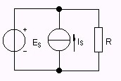
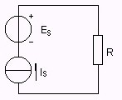

图3-3 图3-4
（4）判断电源处于电源状态还是负载状态的方法和前面所讲的方法相同。要看电压、电流的实际方向。
（5）电压源与电流源的等效变换也是分析与计算电路的一种方法。只要是一个电动势为E的理想电压源与某个电阻R串联，都可以等效为一个电流为I_{S}的理想电流源和这个电阻并联的电路。由此，可利用二者的等效关系对电路进行化简，以便于分析和计算。

